По теме «Социальная структура общества»
- Ниже перечислены четыре социальные группы. Три из них имеют общий социально значимый признак. Какая группа выпадает из этого ряда?
А) дети
Б) пожилые люди
В) мужчины
Г) молодёжь
2. Для определения социальной структуры современного общества существенным признаком является
А) политические взгляды
Б) культурные интересы
В) личный авторитет
Г) размер получаемого дохода
3. После расторжения брака гражданин Б. продолжал по выходным дням совершать с сыном лыжные прогулки. Этот пример иллюстрирует особенности
А) выполнения социальной роли
Б) соблюдения социальной нормы
В) осуществление социального контроля
Г) проявление социальной мобильности
4. Разделение общества на различные социальные группы – это социальная
А) стратификация
Б) мобильность
В) интеграция
Г) дискриминация
5. Социальное неравенство проявляется в
А) различиях между людьми по природным способностям и наклонностям
Б) отсутствии разделения труда
В) принципе распределения материальных благ поровну
Г) наличии привилегий для отдельных групп
6. В том, что возможность получить хорошее образование определяется уровнем доходов человека, отражается
А) социальная мобильность
Б) социальное неравенство
В) социальная стабильность
Г) социальное поведение
7. Формой вертикальной социальной мобильности является
А) создание семьи
Б) безупречная производственная деятельность
В) постоянное проживание в городе
Г) повышение по службе
8. Что из перечисленного ниже характеризует восходящую социальную мобильность?
А) назначение ведущего инженера директором фирмы
Б) назначение инженера одной фирмы инженером другой
В) разжалование офицера в рядовые
Г) переезд из одного посёлка городского типа в другой
9. Вставьте пропущенное слово в схеме.
Социальная дифференциация

экономическая | политическая | профессиональная

… | Объём власти | Род деятельности, занятия
10. О каком социальном явлении идёт речь в сказках о том, как трудолюбивая Золушка выходит замуж за принца, а находчивый бедняк становится богачом?
11. Верны ли следующие суждения?
А. Социальная группа – это объединение людей, имеющих общие признаки.
Б. Отношения в группе обязательно регулируются официальными документами.
1) верно А
2) верно Б
3) верны оба суждения
4) оба суждения неверны
12. Какой статус относят к предписанному статусу?
А) водитель
Б) студент
В) мужчина
Г) депутат
13. Верны ли следующие суждения?
А. Получение образования является средством социальной мобильности.
Б. Вертикальная мобильность может осуществляться вопреки желанию человека.
1) верно А
2) верно Б
3) верны оба суждения
4) оба суждения неверны
14. Установите соответствие.
СОБЫТИЯ ВИДЫ СОЦИАЛЬНОЙ МОБИЛЬНОСТИ
А) учёный – историк начал преподавать 1) вертикальная
в университете 2) горизонтальная
Б) старший преподаватель получил должность
профессора
В) офицер получил внеочередное звание
Г) девушка-католичка накануне бракосочетания
перешла в протестантскую веру
15. Установите соответствие.
ОПРЕДЕЛЕНИЯ ПОНЯТИЯ
А) перемещения из одной социальной группы 1) социальная мобильность
В другую 2) социальная дифференциация
Б) руководящее начало, требование, образец 3) социальная роль
В) разделение общества на группы, занимающие разное
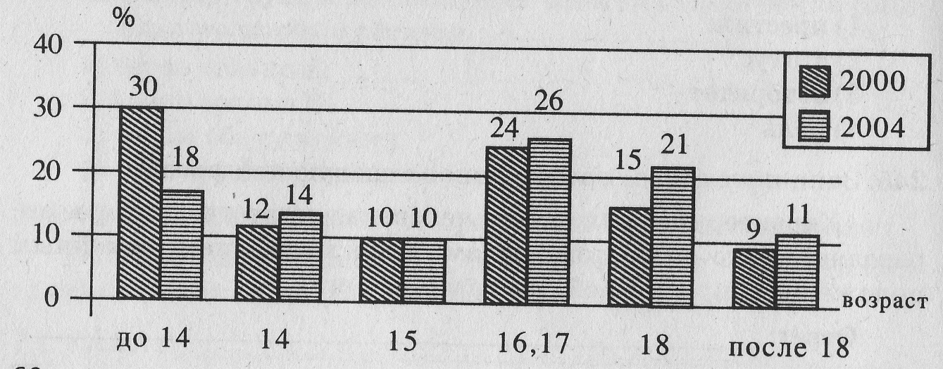
социальное положение
16.
В ходе социологических опросов 200 и 2004гг. предлагалась такая формулировка одного из пунктов анкеты: «В каком возрасте сейчас заканчивается детство и начинается взрослая жизнь?» Полученные данные представлены в диаграмме.
Какой вывод можно сделать на основании данных диаграммы?
А) уменьшилось число тех, кто считает, что детство заканчивается до вступления в возраст получения паспорта
Б) уменьшилось число тех, кто считает, что отсчёт взрослой жизни совпадает с возрастом получения паспорта
В) уменьшилось число тех, кто считает, что взрослая жизнь начинается в возрасте 15 лет
Г) уменьшилось число тех, кто считает, что взрослая жизнь начинается в возрасте старше 18 лет.

Прочитать текст и вставить пропущенные слова.
«Общество динамично: и отдельные люди, и социальные группы постоянно изменяют свой ___________(1). Это явление получило название социальной _____________(2). Социологи различают несколько её типов. Перемещения, не изменяющие социального положения индивидов и групп, называют ________________(3) мобильностью. Примерами являются переход из одной возрастной группы в другую, смена места работы, а также переселение людей из одной местности или страны в другую, т.е. _____________(4). ___________(5) мобильность предполагает качественное изменение социального положения человека. Примерами может служить получение или лишение дворянского титула в феодальном обществе, профессиональная карьера – в современном и т.п. Каналами мобильности выступают социальные _____________(6): семья, школа, собственность, церковь, армия.»

А) миграция
Б) мобильность
В) горизонтальная
Г) институт
Д) статус
Е) вертикальная
Ж) группа
З) стратификация
Ответы оформить в виде таблицы.
1 | 2 | 3 | 4 | 5 | 6

